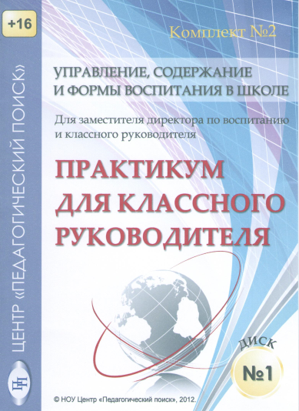
ЦЕНТР «ПЕДАГОГИЧЕСКИЙ ПОИСК»
УПРАВЛЕНИЕ, СОДЕРЖАНИЕ И ФОРМЫ ВОСПИТАТЕЛЬНОЙ РАБОТЫ
Диск «ПРАКТИКУМ ДЛЯ КЛАССНОГО РУКОВОДИТЕЛЯ»
Программное сопровождение диска оснащено удобной системой рубрикации материалов, поиска, печати и редактирования

СОДЕРЖАНИЕ
Нормативно-правовое и методическое обеспечение
Организация работы классных руководителей
Система работы классного руководителя
Диагностика и мониторинг
Планирование
Программы, модели, концепции
Повышение профессиональной квалификации педагогов
Педсовет
Ученическое самоуправление
Семья и школа
Экология, психология, здоровье
Организация летнего отдыха детей
Классный календарь
Классные часы, диспуты, беседы и материалы к ним
СЦЕНАРНЫЙ ОТДЕЛ
- КДТ
- Игры и конкурсы
- Сценарии к юбилеям и памятным датам
- Сценарии для школьного театра
- Сценарии для литературно-музыкальных гостиных
- Сценарии осенних праздников
- Сценарии зимних праздников
- Сценарии весенних и летних праздников
- Прочие сценарии

Суждения, мысли, афоризмы
Школьный юмор
Конкурсные презентации классных руководителей

